由于是大三下考完才回忆的大三上内容，所以基本都忘光了555，凑活着看吧，我能提供的就是复习课录音了，大家一定要学会复习课录音！

我考的：
人工智能技术，习概，现控，信号，运控，自检
【人工智能技术】
复习课录音：
https://nankai.feishu.cn/minutes/obcnki613688x4vbjg24v27w?from=from_copylink
选王鸿鹏的课，这个课是他开的，最后卷子是他出，复习课甚至基本是看着卷子画的重点。主要考察简答题，计算题只有遗传编码题（要多少位0-1串，大题）和逻辑推理的（是whp上课的原题，比较复杂，但是我没复习到，寄了md。）考纲如下：
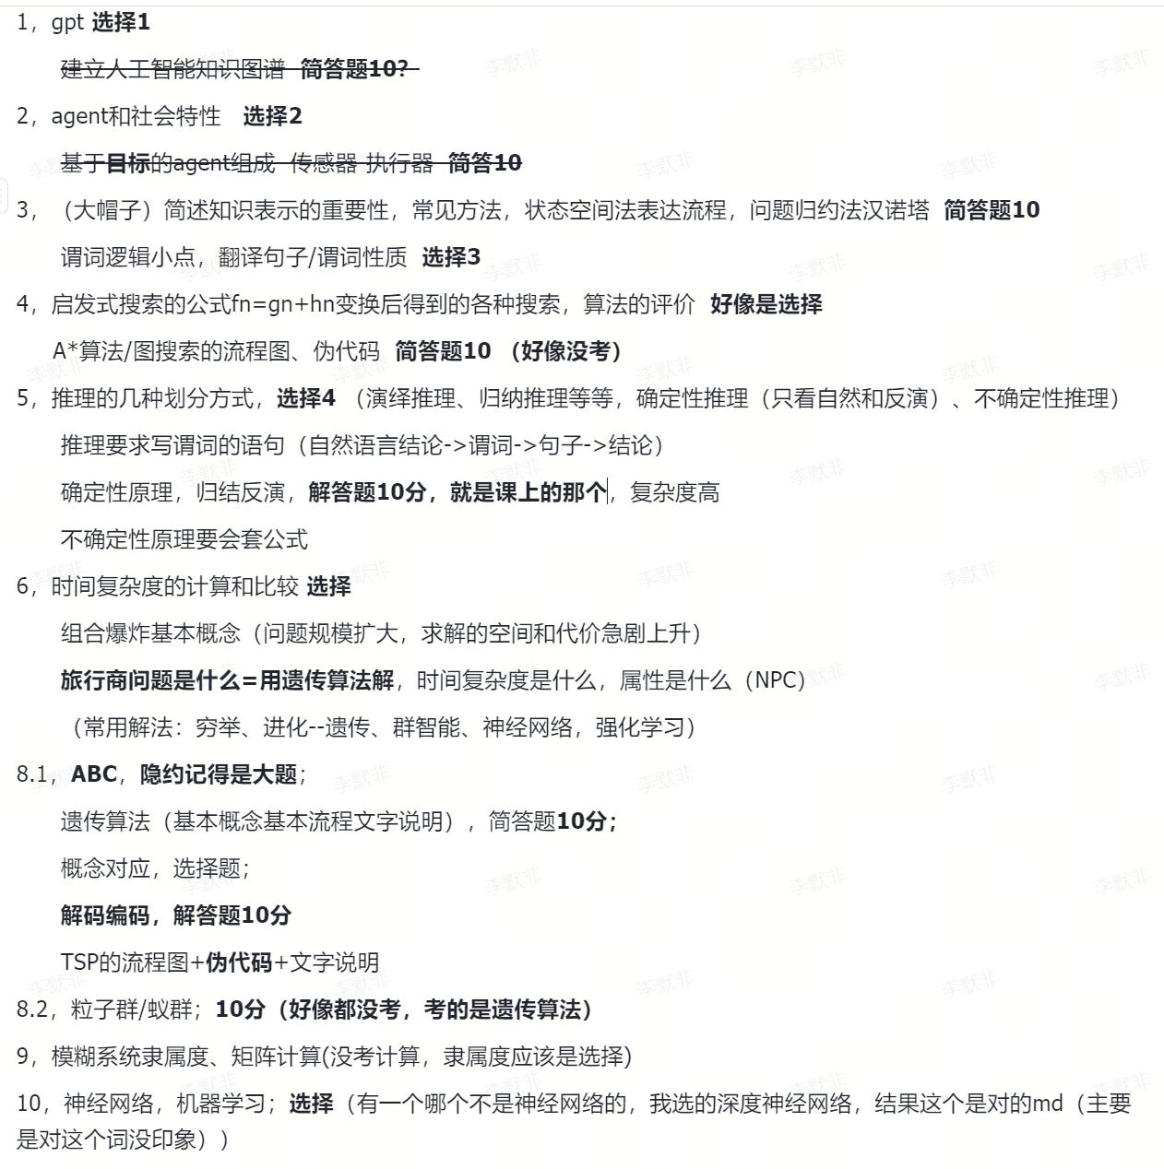
附上我的复习链接：
https://nankai.feishu.cn/docx/EY6FdzSizopnKAxU23Nc4LOdnIg?from=from_copylink
总之这门课考试不难为人，whp的复习课全会提到。

【习概】
这个没办法，我们是第一年闭卷，我们好像没画重点但是其他地方流传了一些重点（忘了哪里传过来的了，反正确实够用了好像）
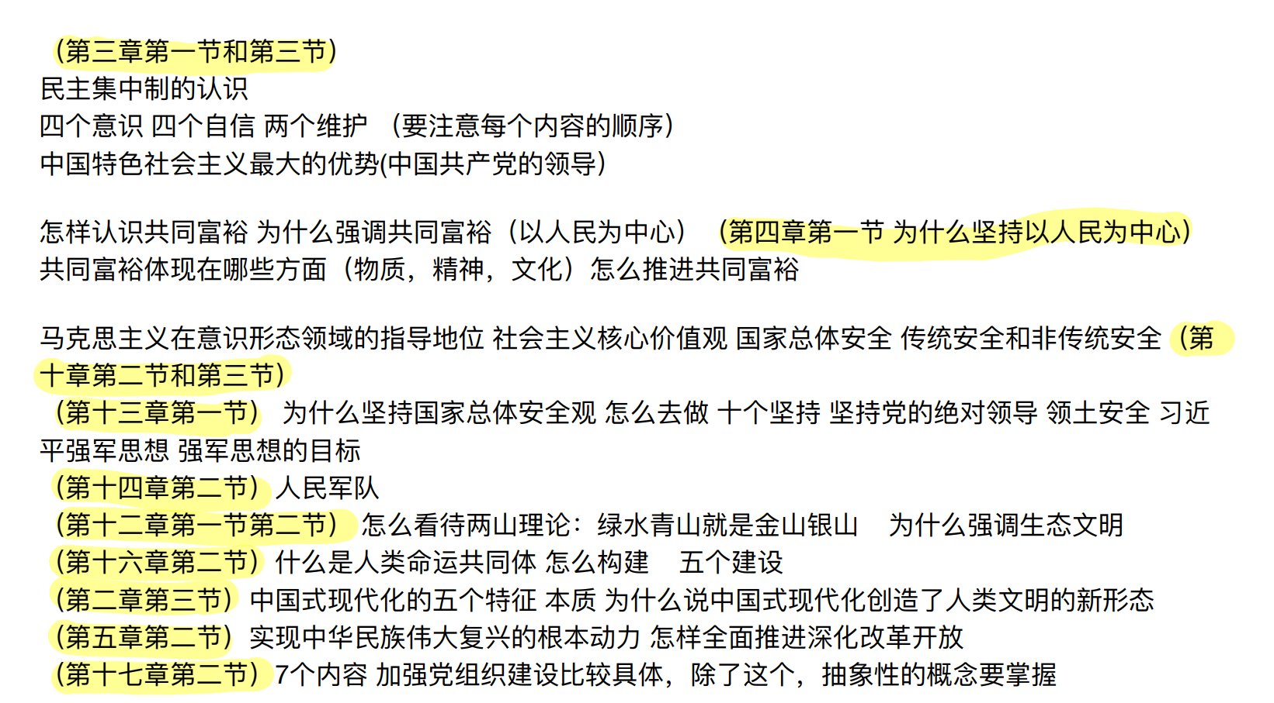

【现控】（基本没印象了，见谅）
录音链接：
https://nankai.feishu.cn/minutes/obcnk8qq74p2sx2w3nl55f5m?from=from_copylink

最sb的一门考试，判断要说明原因，不定项选择必须选全才给分，少选不给分，还有名词解释和大题，和证明题。我只有半天时间复习所以通宵过的，最后也就是80-的分数，炸的很彻底哈哈 这个一定要早复习！

Yj的复习录音，可以先跟着这个看一遍，以免最后来不及复习
https://nankai.feishu.cn/minutes/obcnk8qq74p2sx2w3nl55f5m?from=from_copylink

判断题有考镇定性和xxx的关系，各种性的概念要清楚；然后有的性质在离散和连续系统里是不一样的，建议离散和连续分开整理

简答题有“变分法、最大值原理、动态规划三者间的关系”，其他的忘了

离散的和连续的最优化各考一个计算题（我做的时候感觉很怪，我的约束条件写的可能不对。这里建议多做题多刷题），没有考动态规划；观测器的设计有一道（用老师教的直接法（好像是老师教的吧 反正不在ppt里），不要用ppt那个恶心的方法），极点配置有一道

证明题是“输出反馈不改变能控能观性”，我最后没复习，整个题都没写出来，乐

【信号】
复习课录音
https://nankai.feishu.cn/minutes/obcnhsk84er898zllm28197c?from=from_copylink

也是一门很破防的课，没有往年题，教的很迷，不划重点！而且考试排课很阴间，我基本只有一天时间复习， 这真的是我大学以来除了c++以外最惨的科目，大题眼睁睁的看着不会写……但是给分很不错，好像是46开，给了85……，这样对比下来现控真的很sb

选择+计算题
选择几乎全是作业原题（老师发的作业），建议考前所有的作业都要做一边
计算题比较破防，周期信号的傅里叶变换那一块考了大题（参考作业2的第二题）
但是也有一些计算题是作业原题，比如：
作业5的第一题，作业4滤波我有印象好像也有一道
最后一题是求解二阶微分方程，早就忘光了乐，这个是ppt上的，背下来

【运控】
还算简单？主要是电拖+自控的延续感觉。（我当时没学过电拖所以学起来比较痛苦哈哈，学了三天才搞完，浪费了信号和现控的复习时间）
考试前划重点（跟往年一样），可以看我文件里的重点pdf或者上一届的录屏。
我记得全是简答题，第一题是运动控制系统的框图，第一页右下角是一个大表格，考的好像是xx状态下电流怎么变化，电压怎么变化，总之没见过，复习的时候如果有遇到分析电流电压变化的时候注意区分一下。
其他的都是重点里的内容，复习的时候照着重点过就行。

【自检】
我的复习链接：
https://nankai.feishu.cn/mindnotes/VOmHbs2PHmoz2WnlkYuckrz5nSb?from=from_copylink
录音链接
https://nankai.feishu.cn/minutes/obcnjt65q1e53328548of99d?from=from_copylink

自检怎么复习：后面每一章基本就是在讲一个类型的传感器和下分类型。考试不考电路，考的更多的是概念，（分类都不怎么考），比如xx效应、磁致伸缩blablabla，这些记住。
重点好像也没那么重点，基本都画了，就跟着录音来就行。多看书。

我押中题了哈哈哈
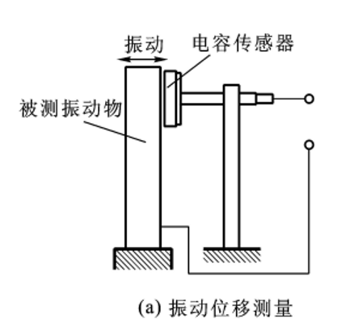
这个图的右边的图，考了。应该是最后的设计题，没有考加速度器的设计，考的是用电容的非接触的方法设计一个什么旋转有没有偏离？反正就是这个图的右边的图，我记得是一个圆然后上面和右面各有一个传感器

